**صوت و تصویر در اندروید:**

**برای پخش صدا ابتدا یک دکمه با رویداد onclick در فایل activity_main.xml با نام تابع btnPlay_Click میسازیم و در داخل main activity آن تابع را تعریف میکنیم.**

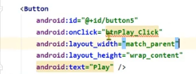

**1**

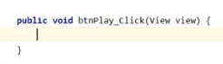

**2**

**برای طبقه بندی کد های برنامه و نظم بیشتر یک کلاس جدید بوجود می آوریم.**

**نکته : کلمه class کوتاه شده کلمه classification به معنی طبقه بندی است.**

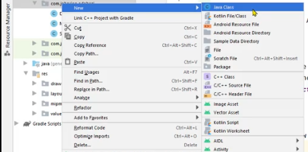

**3**

**یک کلاس public به نام player ایجاد میکنیم که بتوانیم از فایل main activity به آن دسترسی داشته باشیم.و داخل این کلاس یک متد (تابع) به نام play تعریف میکنیم و اون رو بصورت void (بدون مقدار برگشتی) قرار میدیم.به عنوان ورودی برای این تابع مقدار context را پاس میدهیم.**

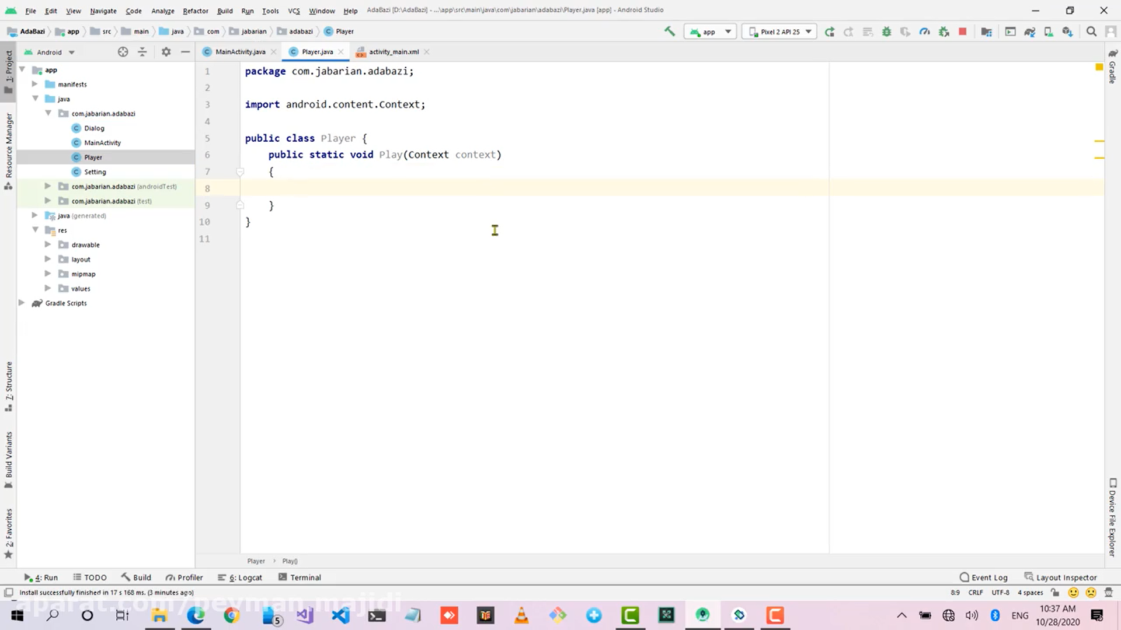

**4**

**در پروژه های اندروید فایل هایی مثل موزیک بایددر یک نوع پوشه به عنوان raw قرار بگیرند.برای ذخیره سازی فایل های raw پوشه بندی استانداردی وجود دارد که در تصویر زیر میبینید.**

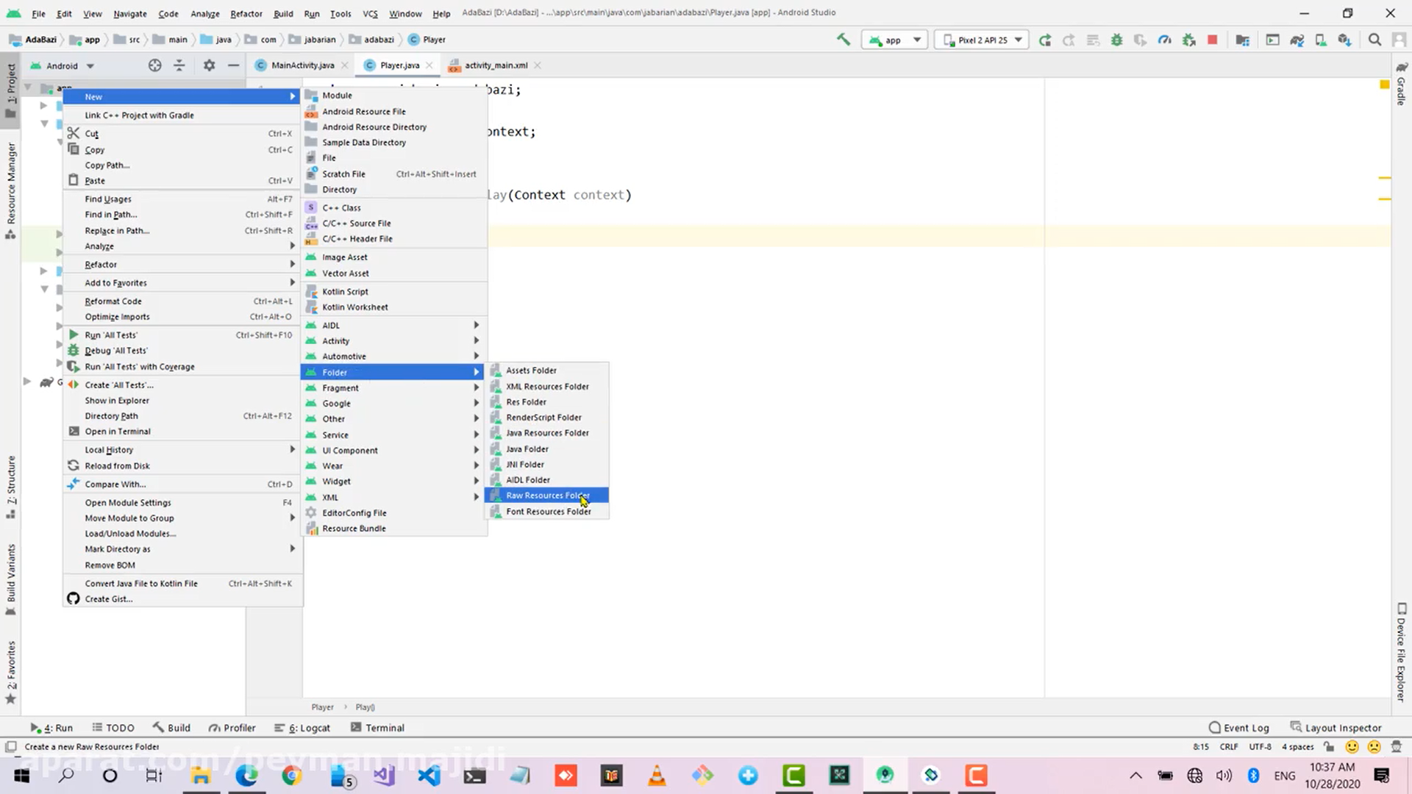

**5**

**وقتی ازین مسیر اقدام به ساخت پوشه میکنیم در پوشه res یک پوشه بانام raw ایجاد میشود و میتوانیم فایل های mp3 را در آن قرار بدهیم.برای ذخیره سازی موزیک ها و فیلم ها باید حروفی که برای ذخیره سازی انتخاب میکنیم همه حروف کوچک باشند.**

**در ادامه برای پخش موزیک از شیء mediaplayer یک نمونه جدید با نام media میسازیم و آن را برابر با تابع create() شیء mediaplayer قرار میدهیم. در تابع create دو ورودی باید قرار بدهیم: اول نام context و آدرس پخش فایل که هم میتواند بصورت url و هم بصورت آدرس محلی باشد.**

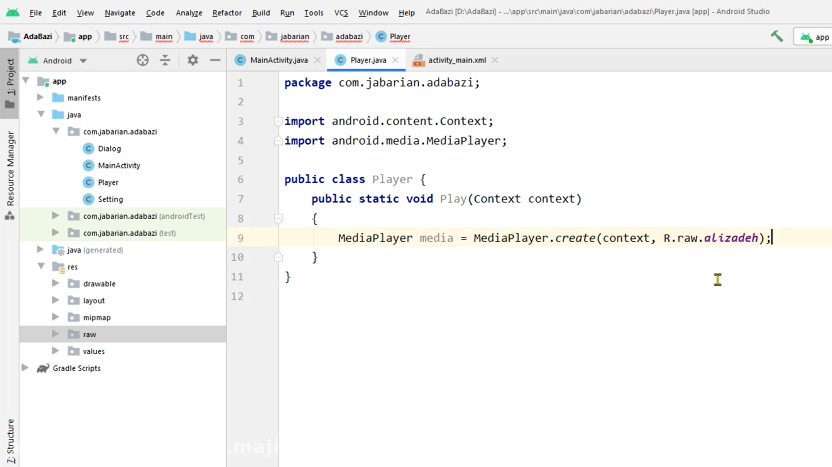

**6- اجرای فایل بصورت محلی**

**برای play کردن فایل ابتدا خود media را صدا میزنیم و بعد تابع start را صدا میزنیم.**

**سپس داخل فایل main_activity تابع play از کلاس player را صدا میزنیم . داخل این تابع ، تابع getApplicationContext() را به عنوان ورودی پاس میدهیم.**

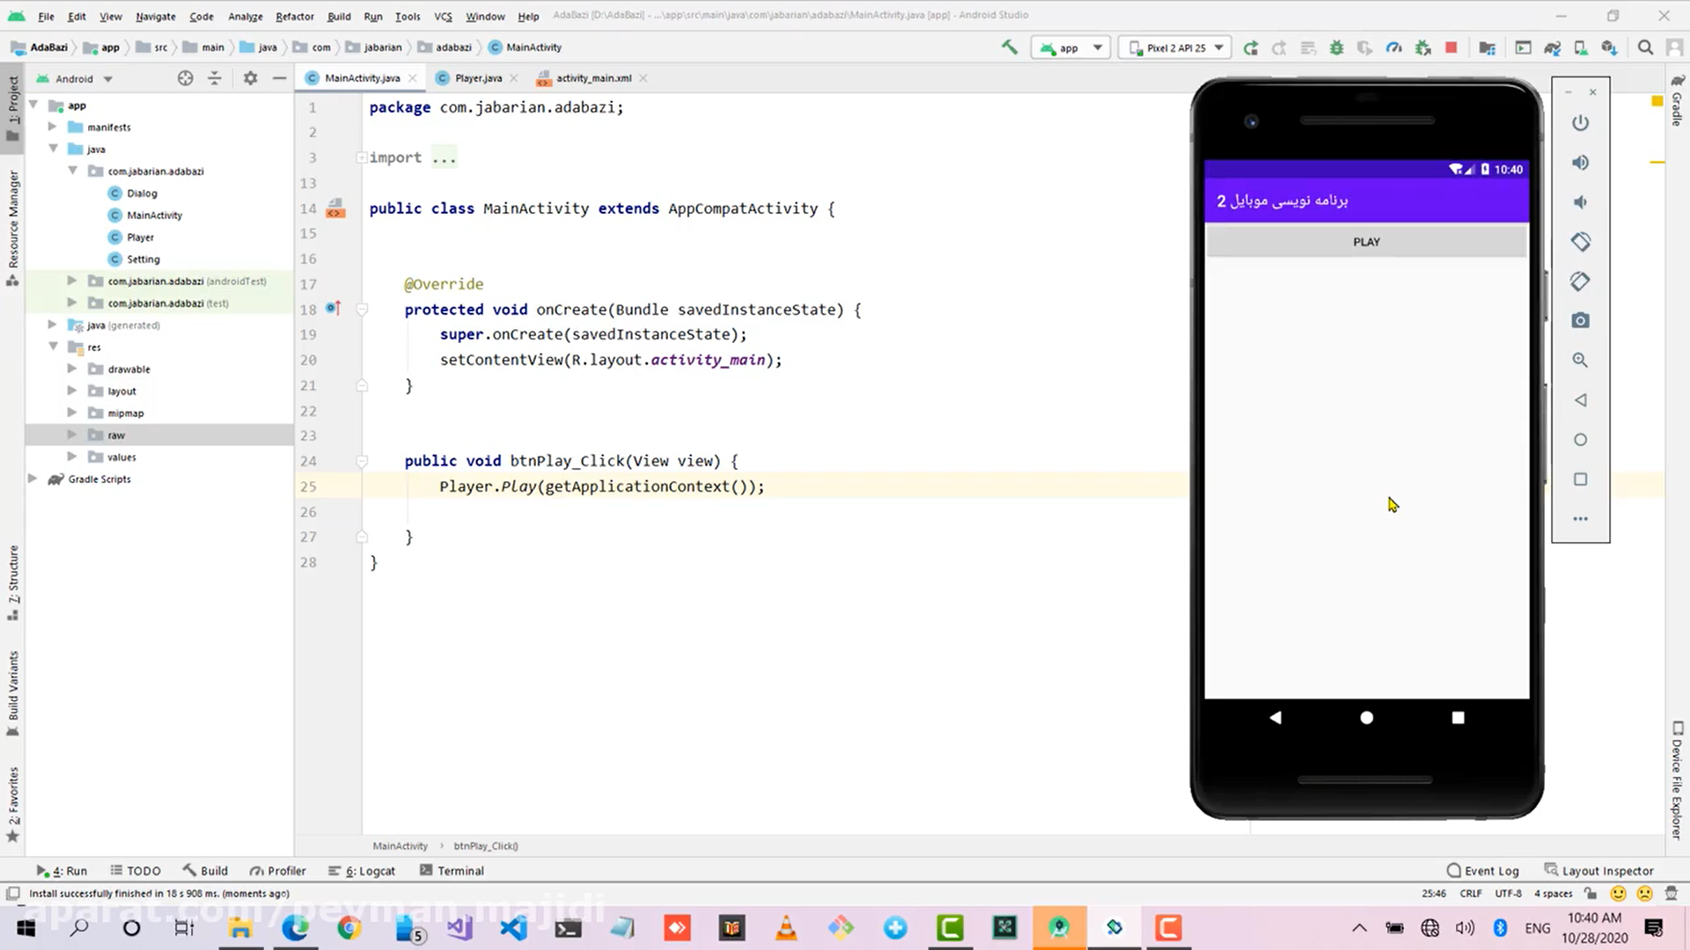

**7-با کلیک روی دکمه play شاهد پخش موزیک هستیم**

**اگر چند بار روی play کلیک کنیم متوجه میشویم که چند خط اجرای موزیک همزمان کار میکنند و هیچکدام متوقف نمیشود. برای حل این مشکل ابتدا تعریف media را از داخل تابع خارج میکنیم و آنرا بصورت global داخل کلاس معرفی میکنیم.داخل یک شرط میگیم که اگر دوباره روی این دکمه کلیک شد و media خالی نبود پخش media متوقف شود.**

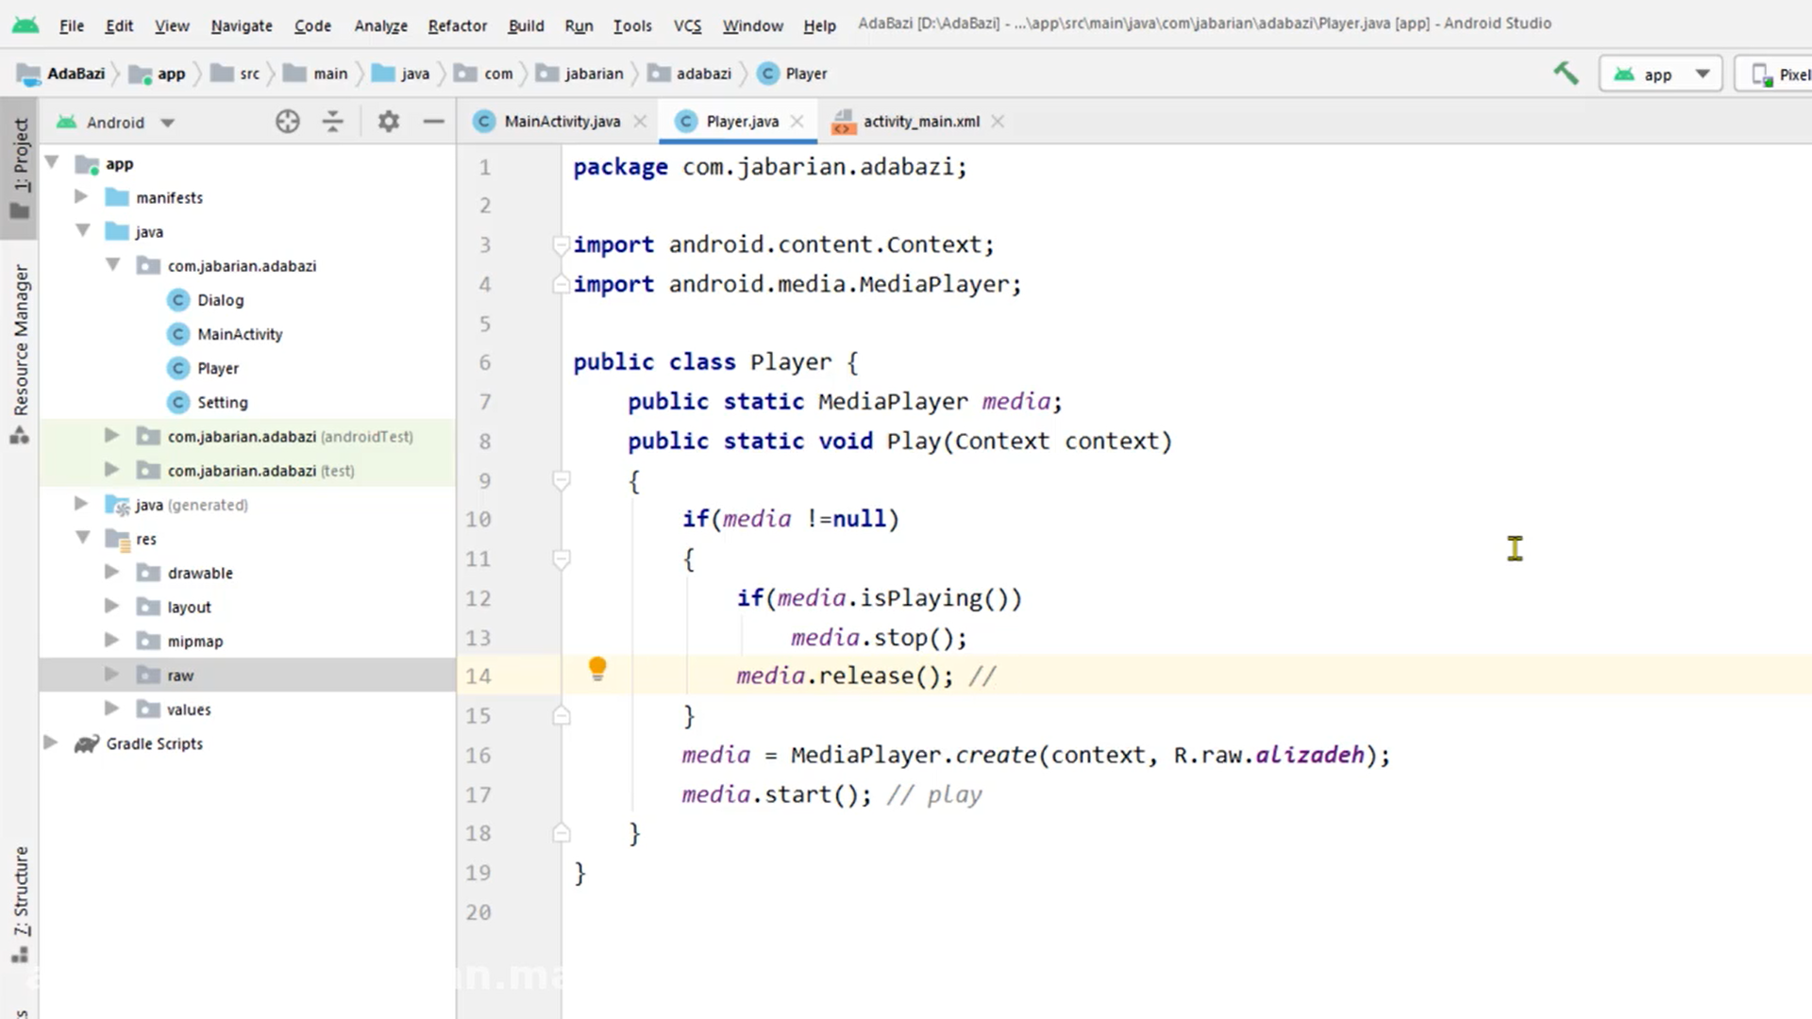

**8-دستور media.release() برای پاک کردن media ازحافظه**

**برای اینکه بعد از اتمام موسیقی هم این دستور اجرا شود از تابع setOnClickListener() استفاده میکنیم و داخل تابع برای جلوگیری از نوشتن کد تکراری بعد از نوشتن کلمه new خود برنامه گزینه رویداد mediaplayer.oncompletionlistener را پیشنهاد میدهد و روی آن کلیک میکنیم**

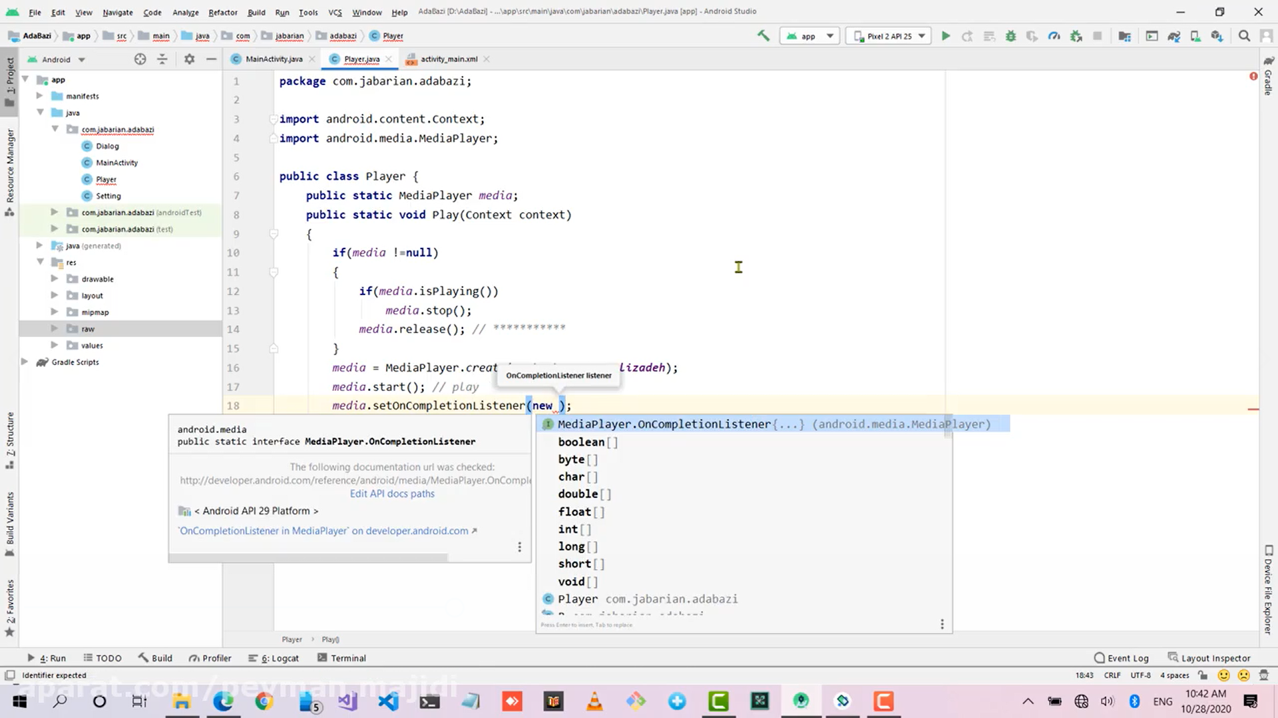

**و بعد این قطعه کد را خواهیم داشت:**

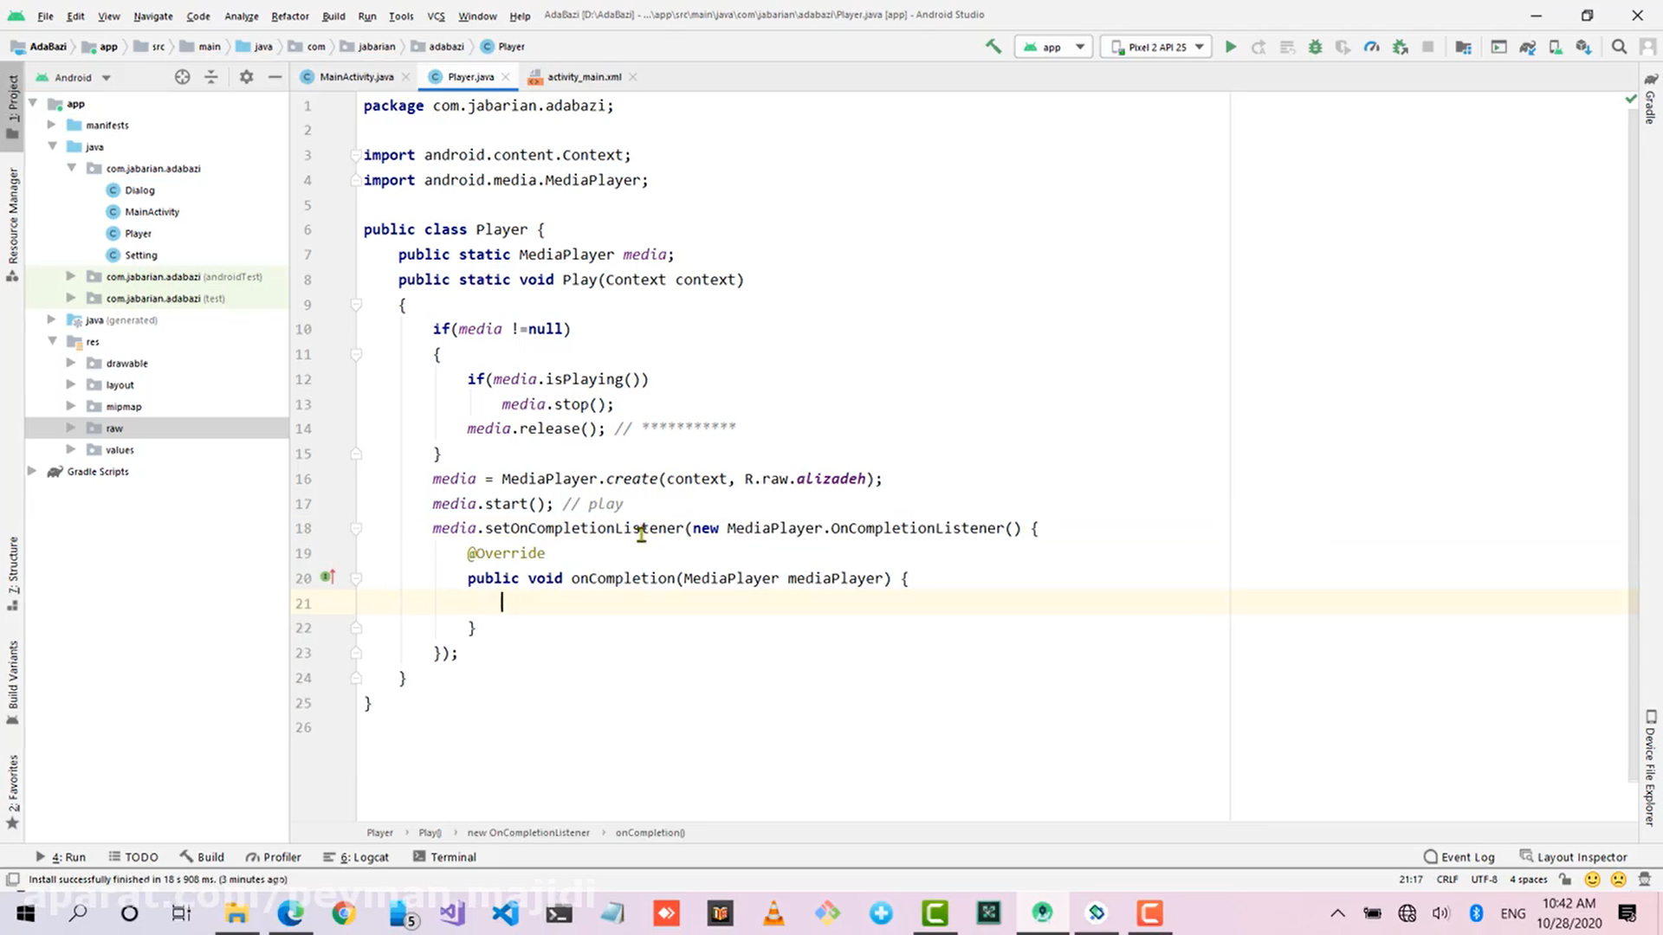

**بعد لازم است که دستور media.release() را در داخل متد onCompletion هم قرار بدهیم که بعد از پایان موزیک هم این موزیک از حافظه موقت خارج شود.**

**سپس توابع pause و stop را هم از روی همین تابع کپی میکنیم.**

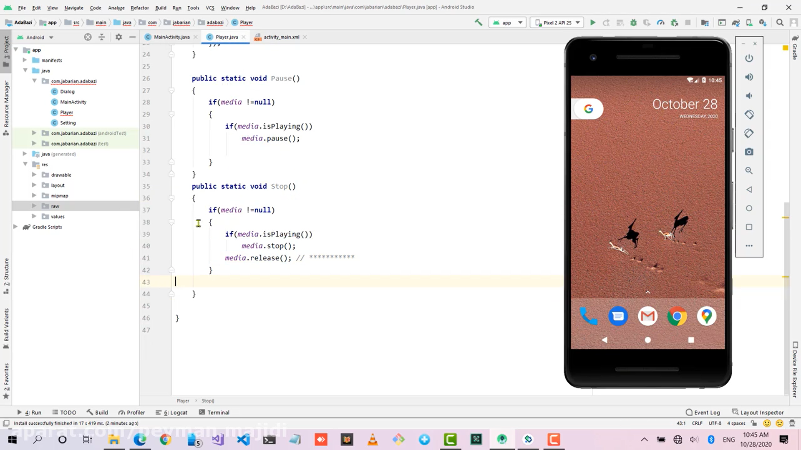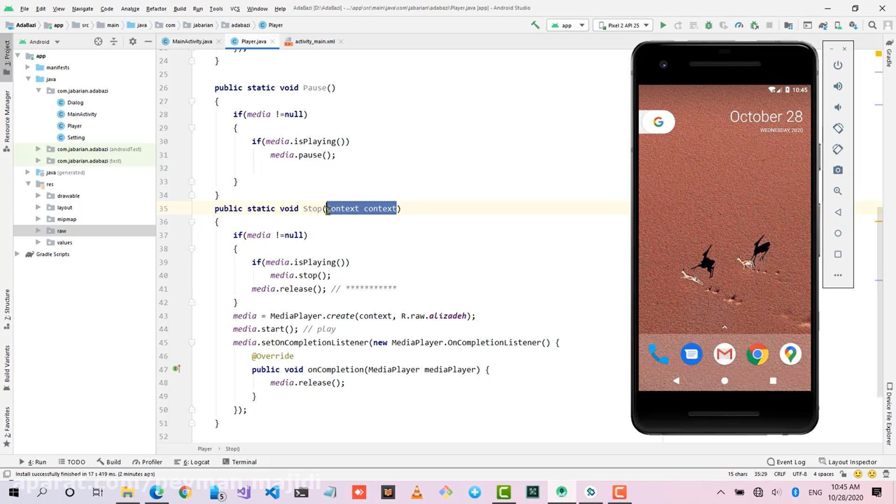 **برای جلو گیری از تکرار کد تابع play را دست خوش تغییر میکنیم.**

**تابع media.stop را از تابع play حذف میکنیم . داخل یک شرط به برنامه میگوییم که اگر موزیک قبلا شروع به پخش شده بود از شرط با کلمه return خارج شو و اگر نع که یعنی موزیک قبلا pause شده است ، دوباره شروع به پخش موزیک کن.**

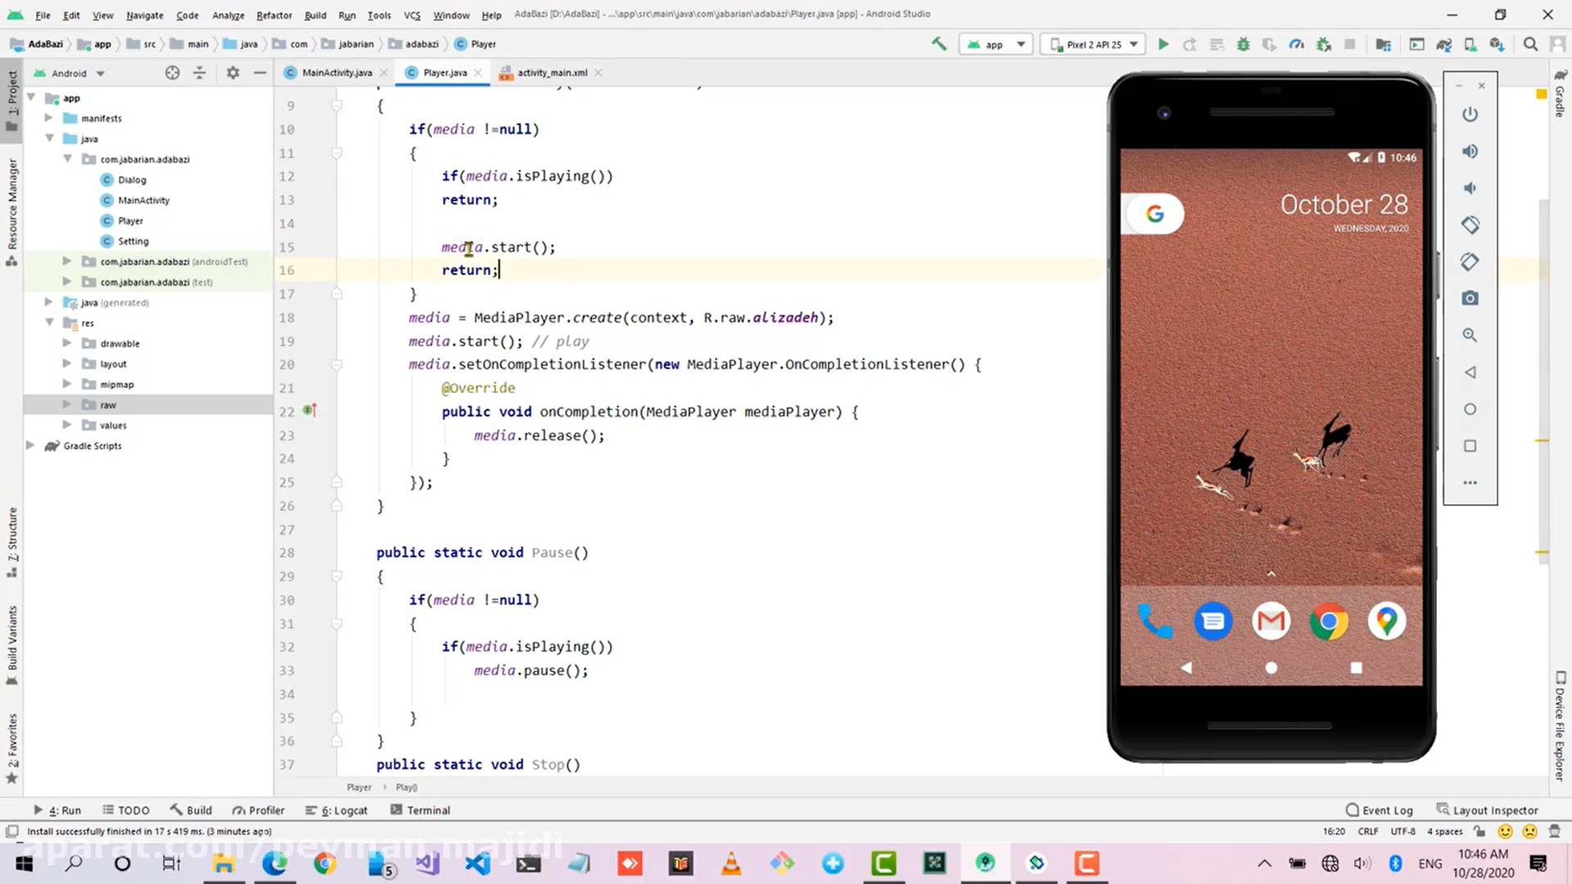

**درنهایت برای تست متد ها باید دو دکمه ایجاد کنیم و در رویداد onClick آنها توابع را به آنها پاس بدهیم.**

**تابع media.seekTo() :**

**برای اینکه بخواهیم به یک جای دلخواه از موزیک برویم از این تابع استفاده میکنیم . این تابع یک ورودی زمانی بر اساس میلی ثانیه میگیرد.**

**استفاده از صداهای استاندارد اندروید در برنامه :**

**برای استفاده از صداهای استاندرد اندروید ابتدا یک تابع با نام beep ایجاد میکنیم. سپس یک mediaActionSound با نام sound ایجاد میکنیم و آنرا برابر با نمونه جدید از این کلاس میکنیم.**

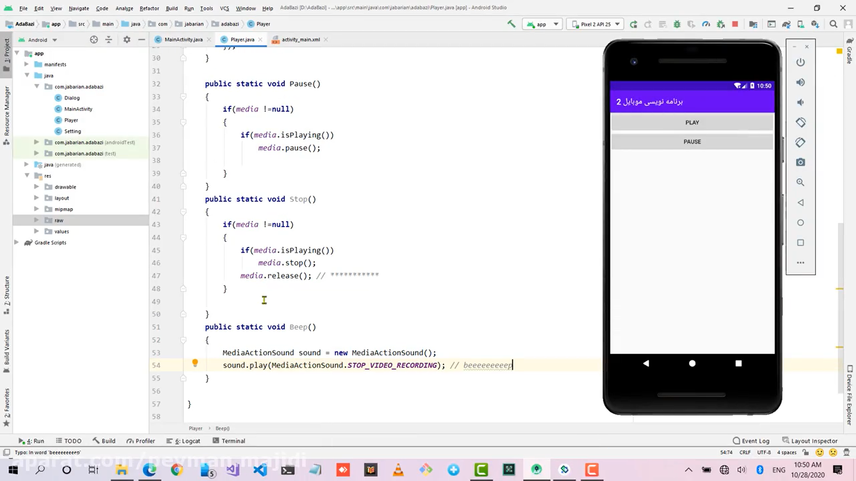

**در مرحله بعد از متد sound.play استفاده میکنیم و به عنوان ورودی به آن mediaActionSound را پاس میدهیم و از داخل این آبجکت صدای مورد نظرمون رو که ما در این مثال از صدای پایان ضبط کردن استفاده کردیم انتخاب میکنیم.**

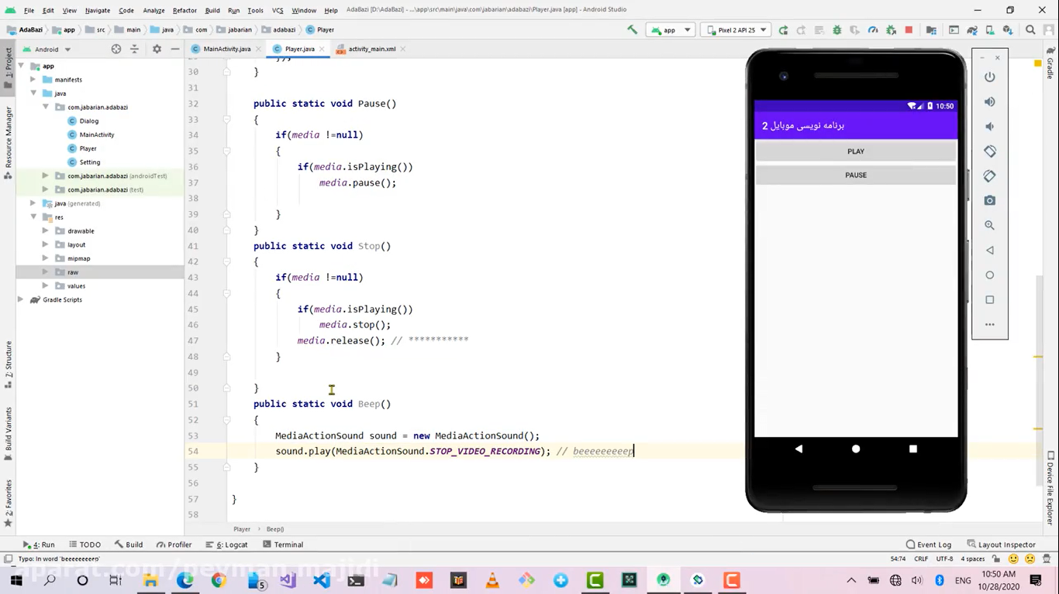

**در مرحله اخر از main_activity ابتدا کلاس و سپس متد کلاس رو صدا میزنیم.**

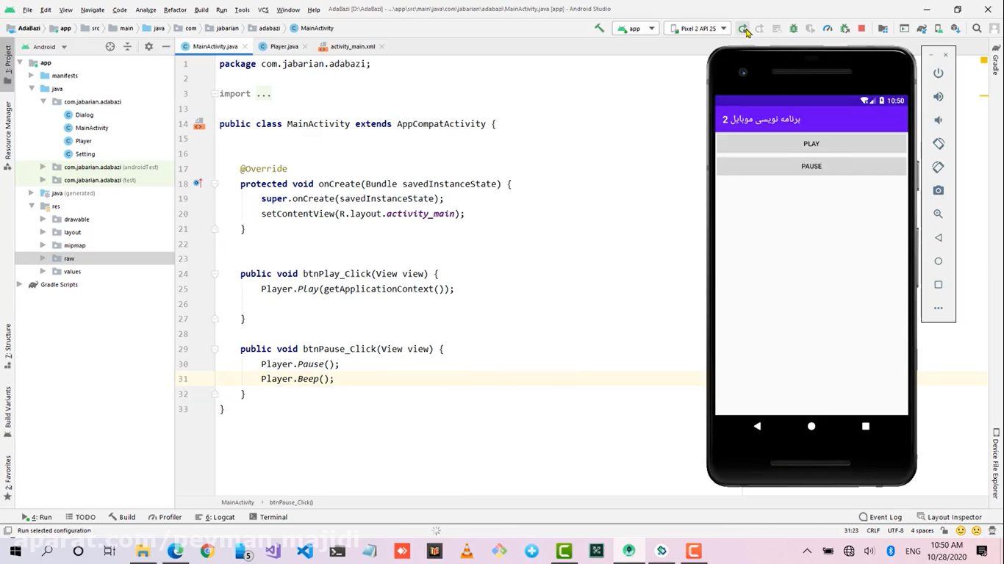

**آموزش پخش ویدیو به وسیله videoView :**

**ابتدا در کامپوننت های آماده اندروید استودیو کامپوننت اندروید استودیو را انتخاب و یک دکمه هم برای پخش ویدیو استفاده میکنیم.**

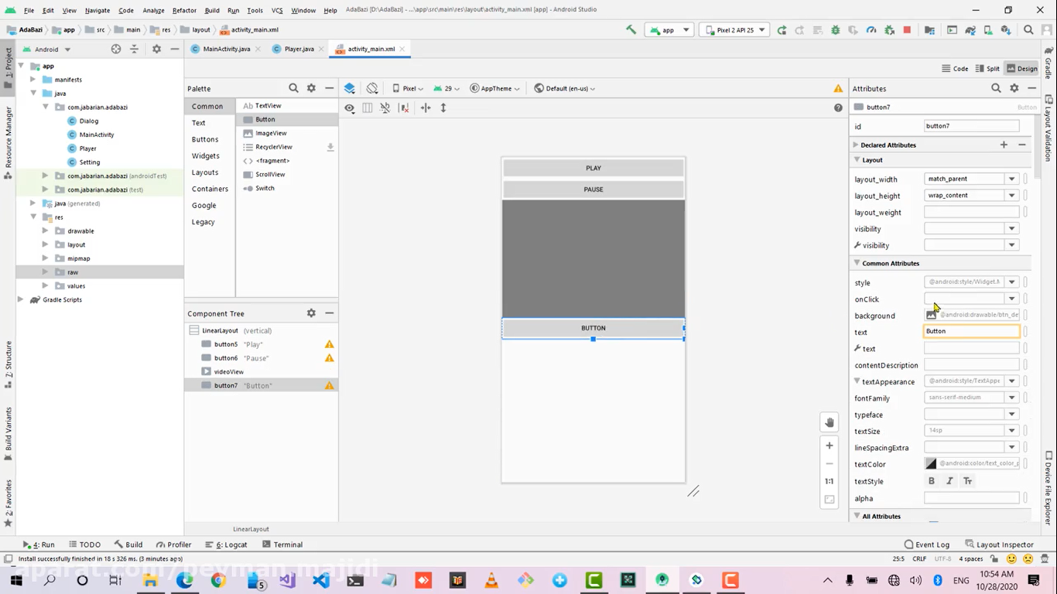

نمایی از کامپوننت های بوجود آمده

**داخل فایل main_activity میایم یک متد با نا م برای رویداد کلیک تعریف میکنیم و از طریق xml این متد رابه برنامه متصل میکنیم.**

**باید توجه داشته باشیم که استاندارد پخش ویدیو با کدک h.264 باید در ویدئو ویو قرارداده بشود تا پخش شود.غیر از این استاندارد ممکن است پخش ویدیو با مشکل مواجه شود.**

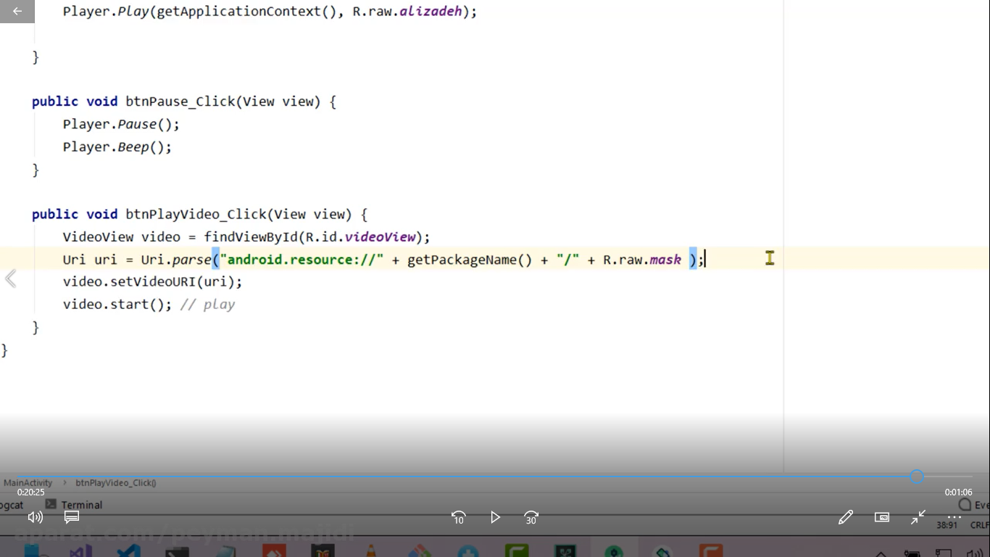

**در ادامه ارتباط ویدیو ویو را با دستور findbyid با فایل main_activity بر قرار میکنیم و بعد یک uri با همین نام تعریف میکنیم تا به برنامه آدرس ویدیو را برای پخش اعلام کنیم و با دستور setVideoURI() این uri تعریف شده را به ان به عنوان ورودی پاس میدهیم.**

**و در اخر هم از دستور video.start پخش ویدیو استفاده میکنیم.**